

Kaszucar

Spécifications fonctionnelles et techniques

Réalisé dans le cadre du module Projet Technique

Date de publication | Diffusion | Objet(s) de l’évolution
29/04/2014 | Projet | Création du document

TABLE DES MATIÈRES

1 INTRODUCTION 4
1.1 Objectifs 4
1.2 Limites 4
1.3 Définitions, acronymes et abréviations 4
2 DESCRIPTION GÉNÉRALE DU SERVICE 6
2.1 Interfaces avec les autres parties du système 6
2.1.1 Interfaces membres 6
2.1.2 Infrastructure logicielle 6
2.1.3 Vue d’ensemble des fonctions du produit 6
6. Description des utilisateurs 7
1.1.1 Conducteurs 7
1.1.2 Passagers 7
1.2 Échelonnement des exigences 7
5. Description détaillée 8
1.3 Diagramme des cas d’utilisation 8
1.4 Description des cas d’utilisation 8
1.4.1.1 Consulter compte 8
1.4.1.1.1 Modifier le compte 8
1.4.1.1.2 Supprimer le compte 9
1.4.1.1.3 Inscription 9
1.4.1.2 Gestion des réservations 10
1.4.1.3 Effectuer une réservation 10
1.5 Spécifications fonctionnelles 11
1.5.1 Diagramme de séquence (analyse) 11
1.5.2 Supprimer un compte 11

INTRODUCTION

Ce document décrit les besoins fonctionnels et détaille les solutions techniques retenues pour l’implémentation du service « kaszucar ». La première partie décrit ce service. Elle définira ses objectifs et ses limites, elle offrira également une vision globale du service. Ensuite, une description générale du service sera fournie, suivi de la description détaillée de celui-ci.

Objectifs

Ce document s’adresse à la MOE chargée de réaliser le projet. Il décrit le service à concevoir, en détaillant l’ensemble des concepts permettant de réaliser le développement.

Limites

Le service à concevoir doit mettre en relation des conducteurs qui voyagent avec des places libres avec des passagers recherchant un trajet.

Le projet consiste à développer un site web qui centralise les informations liées aux conducteurs, aux passagers et aux trajets. Le service offrira les fonctionnalités suivantes;

- Gestion des comptes (conducteur et passager).
- Gestion des réservations.
- Gestion des trajets.

Le système devra s’assurer de la validité des informations. Dans un second temps, il sera proposé une interface mobile. De plus afin de se distinguer de la concurrence, on prendra en compte les préférences personnelles des membres (ex : musique) afin de proposer le meilleur service possible.

Définitions, acronymes et abréviations

Mot, acronyme, abréviation | Définition
Conducteur | Acteur du système qui conduit une voiture et donc, dans le contexte de notre système, emmène des passagers à leur destination. Le conducteur possède un véhicule immatriculé et assuré. Il peut proposer des itinéraires, un nombre maximal de passagers, un prix par passager et peut rajouter des conditions aux conditions de trajet.
Covoiturage | Mode de transport consistant à partager l'utilisation d'un véhicule personnel pour effectuer un déplacement, particulièrement un déplacement du type domicile-travail.
Passager | Acteur du système qui bénéficie du covoiturage. Il a un accès aux informations sur les conducteurs avec lesquels il embarquera pour un itinéraire donné. De plus, il pourra communiquer avec eux.
Membre | Terme interchangeable de passger ou conducteur, pour décrire les fonctionnalités ou objectifs communs des deux acteurs. Un membre paye un abonnement avant de pouvoir utiliser le système.
Point d’embarquement | Adresse précise, représenté par un point sur la carte. Ce point représente un endroit où le conducteur s’arrête durant son itinéraire entre son point de départ et son point d’arrivé.

DESCRIPTION GÉNÉRALE DU SERVICE

Le service vise à offrir à ses membres un moyen facile et efficace de partager des itinéraires ensemble .

Interfaces avec les autres parties du système

Le système interagira avec Google Maps pour montrer graphiquement les itinéraires voulu des conducteurs.

Interfaces membres

Le service devra être facile d'utilisation à travers son interface intuitive.

Infrastructure logicielle

Le logiciel sera séparé selon une architecture 3 tiers :

Couche client : On pourra utiliser HTML 5, CSS 3 et Javascript (JQuery).

Couche service : On pourra utiliser le framework spring pour assurer la qualité du produit.

Couche base de données : On pourra utiliser PostgreSQL. La persistance sera assurée par Hibernate.

Pour la partie mobile, il est envisagée de recourir au XDK Intel.

Vue d’ensemble des fonctions du produit

Voici les fonctions majeures du système :

- Le système doit permettre l’authentification sécurisée (HTTPS) des usagers, de plus ces informations sont enregistrées dans un journal d’authentification.

- Module des inscriptions

Le système doit permettre aux conducteurs et passager de pouvoir s’inscrire de façon autonome via le site web.

- Module de gestion des itinéraires

Le système doit permettre l’ajout, modification et suppression d’un itinéraire par un conducteur. Le conducteur aura accès à tous ses itinéraires passés et pourra créer de nouveaux itinéraires à partir d’un itinéraire déjà effectué dans le passé.

- Module de gestion des réservations

Le système doit aussi permettre aux passagers de rechercher des itinéraires passant à proximité de la destination voulue. Des recherches peuvent s’effectuer suivant des critères précis. Suite à l’affichage des résultats le passager peut choisir parmi les plus « intéressants » pour lui. En cas de changement de plan, un système de notification envers le conducteur est disponible, afin de l’aviser que le passager n’embarque plus avec le conducteur.

- Module de gestion des comptes

Le système permet à chacun des membres de faire la gestion de son compte. Il de modifier des informations personnelles ou préférences.

Description des utilisateurs

Voici les différentes classes d’usagers du système :

Conducteurs

Les conducteurs permettent d’alimenter le système en itinéraires disponible pour la recherche. En effet, c’est la quantité et qualité des conducteurs qui permettront d’avoir une banque de données intéressante dans le système. Suite à la publication d’un itinéraire, ils sont responsables de vérifier à intervalle régulier s’ils reçoivent des demandes d’embarquement des passagers. Dans un tel cas, ils sont responsables de confirmer l’embarquement du passager à un point donné. De plus, ils peuvent participer à l’évaluation des passagers s’ils le désirent et ils peuvent consulter leur historique d’itinéraires.

Passagers

Les passagers sont ceux qui bénéficient le plus du système. Ils peuvent lancer diverses recherches pour trouver des itinéraires qui conviennent à leurs besoins et faire des réservations. Dans le cas où les points d’embarquements conviennent plus ou moins, ils peuvent envoyer une proposition de point d’embarquement au conducteur. De plus, ils peuvent participer à l’évaluation des conducteurs s’ils le désirent et ils peuvent consulter leur historique de réservations et de paiements.

Échelonnement des exigences

Presque tous les modules sont essentiels pour avoir une première version fonctionnelle du produit.

Ces modules sont essentiels
- Module des inscriptions
- Module de gestion des itinéraires
- Module de gestion des réservations
- Module de gestion des comptes

Description détaillée

Dans ce chapitre, les exigences du système seront définies de façon détaillée. Le niveau de détail permettra de procéder à la conception du système.

Diagramme des cas d’utilisation

Dans cette section, nous allons vous décrire les cas d’utilisation du service.

Modifier le diagramme de cas pour identifier les cas d’utilisation principaux (annexe 1).

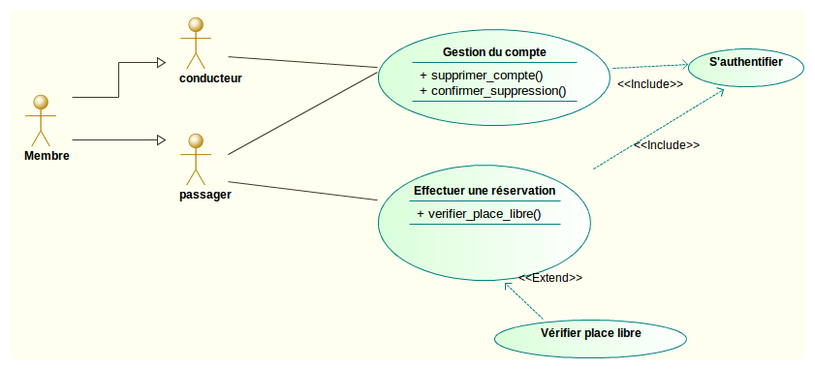

Description des cas d’utilisation

Consulter compte

Modifier le compte

Nom : Modifier Compte.
Acteur(s) : conducteur, passager.
Description : Un membre peut modifier les informations de son compte.
Dépendances : Authentification.
Pré conditions : Connecté au service et compte existe.
Scenarii :

Acteur | Système
1. Le membre entre ses informations personnelles (nom, prénom, adresse, …).
 | 2. Vérification des informations soumises et sauvegarde.

Post-condition : Le compte est mise à jour.
Exceptions :
(2) Si les informations sont syntaxiquement invalides, le membre doit corriger les champs en erreur (retour à 1)

Supprimer le compte

Nom : Supprimer Compte.
Acteur(s) : conducteur, passager.
Description : Un membre peut supprimer son compte.
Dépendances : Authentification.
Pré conditions : Connecté au service et compte existe.
Scenarii :

Acteur | Système
1. Le membre demande la suppression de son compte.
 | 2. Demande de confirmation.
3. Acceptation de la suppression.
 | 4. Suppression du compte et déconnexion.

Post-condition : Le compte est supprimé.
Exceptions :
(4) Si le membre refuse la confirmation, la suppression du compte est annulée.

Inscription

Nom : Inscription Compte.
Acteur(s) : conducteur, passager.
Description : Un membre peut créer son compte, il renseigne différentes informations.
Dépendances : Aucune.
Pré conditions : Aucune.
Scenarii :

Acteur | Système
1. Le membre entre ses informations (nom, prénom, adresse, …) et un mot de passe.
 | 2. Vérification des informations.
3. Validation de l’inscription.
 | 4. Création du compte, émission d’un mail pour confirmation.

Post-condition : Le compte est crée.
Exceptions :
- Si le membre veut être un conducteur, il entre aussi les informations spécifiques à son véhicule (nombre de passagers, modèle, numéro de plaque…) ainsi que son numéro de permis de conduire.
(2) Si les informations sont syntaxiquement invalides, l’usager doit corriger les champs en erreur (retour à 1)

Gestion des réservations

Effectuer une réservation

Nom : Inscription Compte.
Acteur(s) : passager.
Description : Un passager effectue une réservation sur un trajet.
Dépendances : Authentification.
Pré conditions :
Le passager est connecté.
Le trajet existe.
Le nombre de place est suffisant (au minimum une place).

Scenarii :

Acteur | Système
1. Le passager recherche un trajet (lieu de départ et d’arrivée, date du trajet).
 | 2. Vérification des informations.
 | 3. Recherche du trajet correspond aux critères. Le ou les trajets sont retournés.
4. Le passager sélectionne un trajet.
 | 5. La réservation est enregistrée.

Post-condition : La réservation est enregistrée.
Exceptions :
- Si aucun trajet ne correspond retour à 1 et message de notification.
(4) Si aucun trajet ne correspond aux attentes du passager retour à 1.

Compléter la description des cas d’utilisations, par exemple rechercher un trajet, annuler une réservation (annexe 1).
Le diagramme de cas doit être validé par le client.

Spécifications fonctionnelles

Diagramme de séquence

Il permet de représenter les scenarii du diagramme des cas d'utilisation afin d'identifier les relations entre les utilisateurs et le service.

Supprimer un compte

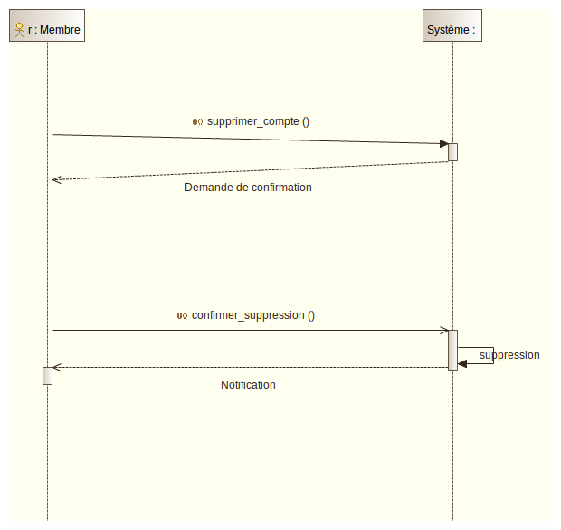

Créer vos diagrammes de séquence (annexe 2).

